臺北市立明湖國民中學105學年度第2學期第1次領域小組會議記錄彙整暨行政回覆
- 討論議題彙整
- 本學期領域預定工作計畫及研習安排。(詳如附件)
- 本學期領域工作分配彙整:
略
- 本學期作業抽查進度彙整(各領域各班級皆會抽查一次)
領域 | 科目 | 年級 | 作業進度 | 領域 | 科目 | 年級 | 作業進度
國文 |  | 7年級 | 作文寫4 詳改1 | 綜合 | 家政 | 7年級 | 作業單
 |  | 8年級 | 作文寫4 詳改2 | 綜合 | 家政 | 8年級 | 學習單
 |  | 9年級 | 作文寫3 詳改1
英文 |  | 7年級 | U1-Review1 | 綜合 | 童軍 | 7年級 | 繩結及防災學習單
 |  | 8年級 | U1-Review1 | 綜合 | 童軍 | 8年級 | 露營花
 |  | 9年級 | U1-Review1
數學 |  | 7年級 | 數學習作1-1~2-1 | 綜合 | 輔導 | 7年級 | 學習單
 |  | 8年級 | 數學習作1-1~2-2 | 綜合 | 輔導 | 8年級 | 學習單
 |  | 9年級 | 數學習作1-1~2-1
自然 | 生物 | 七 | 生物習題CH1 | 健體 | 健教 | 7年級 | 習作~P.12
自然 | 理化 | 八 | 理化習作CH1~CH2 | 健體 | 健教 | 8年級 | 習作~P.1~6
自然 | 理化 | 九 | 理化習作P2~P12
自然 | 地球科學 | 九 | 地科習作P25~P31 | 健體 | 體育 | 7年級 | 習作
自然 | 生活  科技 | 七 | 生科習作CH7-2 | 健體 | 體育 | 8年級 | 學習單
自然 | 生活  科技 | 八 | 學力養成
自然 | 生活  科技 | 九 | 生科習作
社會 | 地理 | 7年級 | 習作1、2章 | 藝文 | 視藝 | 7年級 | 美的形式筆記
社會 | 地理 | 8年級 | 習作1、2章 | 藝文 | 視藝 | 8年級 | 西洋建築史筆記
社會 | 歷史 | 7年級 | 習作1、2章，加抽講義P.21~P.25 | 藝文 | 表藝 | 7年級 | 學習單（本）
社會 | 歷史 | 8年級 | 習作1、2章，加抽講義P.4~P.40 | 藝文 | 表藝 | 8年級 | 學習單（本）
社會 | 公民 | 7年級 | 習作1、2章 | 藝文 | 音樂 | 7年級 | 直笛樂曲分析筆記
社會 | 公民 | 8年級 | 習作1、2章 | 藝文 | 音樂 | 8年級 | 合唱樂曲分析筆記
擬:將依各科自訂作業範圍辦理本學期作業抽查
4.補救教學協助師資調查
領域 | 協助教師名單
國文 | 無
英文 | 無
數學 | 唐可殷
自然 | 無
社會 | 無
藝文 | 無
綜合 | 無
健體 | 無
擬:感謝有意願協助開課教師
5.各領域提出採購圖書清單。
領域 | 書單
國文 | (1)DVD：刺客聶隱娘、青春版牡丹亭4片、紅樓夢導讀(一)(二)(白先勇)。  (2)書籍：雲水一年：行住坐臥永平寺、地表最強國文課本(朱宥勳)、學校不敢教的小說(朱宥勳)、超棒小說這樣寫系列套書四本(朱宥勳)、我們這一代：七年級作家(宇文正、王盛弘)、庖廚食光(宇文正)、那些人住在我心中(宇文正)、微鹽時代•微糖時代(宇文正)、細說紅樓夢系列套書(白先勇)、安靜•肥滿(盧慧心)、黃媽媽說菜(劉玲萍)、詩魂(陳郁茹，親子天下)、看不見的敵人(阿部夏丸，小天下)、媽媽使用說明書(伊藤未來，小天下)、誰偷了維梅爾(布露‧巴利葉特，小天下)、院子裡的怪蛋(奧利佛‧巴特沃斯，遠流)、來自古井的小神童(廖炳焜，巴巴文化)、14-14穿越時空的來信(保羅‧貝歐恩，台灣東方)、尋水之心(林達‧蘇‧帕克，博識圖書)、獵書遊戲(珍妮佛‧夏伯里斯‧貝特曼，親子天下)、口琴使者(潘‧慕諾茲‧里安，親子天下)、白蜂巢(肯尼斯‧歐珀，博識圖書)、幫助每一個孩子成功( 保羅•塔夫，親子天下)
英文 | 無
數學 | 無
自然 | 無
社會 | 一把青DVD
藝文 | 無
健體 | 無
綜合 | 無
擬:將各領域建議書單轉知設備組參考
二、臨時動議彙整
1)藝文領域
提案一 | 請輔導室中午需找請公假的學生時，需經過負責老師的簽名同意。
答覆 | 輔導室：  1.輔導室找學生前來，如需使用上課、午休、自習或班週會等時段，事先均會以公假單(如下)通知導師或該節之任課教師，經老師簽名、同意後，才會進行相關事宜；如果老師不同意，輔導室將不會在該時段找學生來，會再另行安排適合的時間。  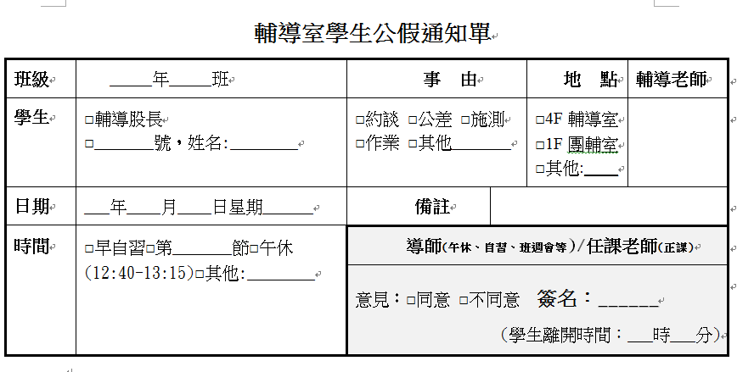  2.為避免學生可能有「以輔導室約談為由，逕自離開課堂或教室，非但未到輔導室，反而藉機在校園中遊蕩」之情形發生，煩請您協助日後如遇類似情節，或有任何疑義，隨時與輔導室聯繫，以便了解實際情況並作即時處理，謝謝! | 校長核示

